Keepass : créer sa base de données
Les premières étapes à faire sont :
- la création de votre base de mots de passe ,
- la création d'un mot de passe principal (clé maître) fort,
- la sauvegarde de cette base de mots de passe nouvellement crée.
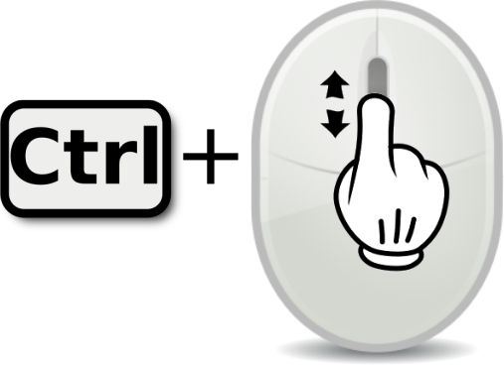 Utilise la molette de la souris et la touche CTRL pour faire un Zoom avant ou un Zoom arrière afin de bien voir le tutoriel.
kepass_bdd.swf

Retour à Keepass
- Gérer ses mots de passe avec Keepass

